2024年E筋翻样软件知识竞赛历年高频考点试卷专家荟萃含答案

（图片大小可自由调整）

第1卷

一.参考题库(共25题)
1.新E偏轴梁怎么拾取？汇总后怎么显示出老E的钢筋量汇总页？

2.梁接头在1/3处每次都要拉动梁节点，可不可以点击数据后直接修改数据，这样更快些？ 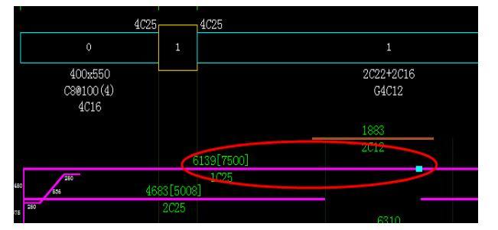

3.这是怎么回事？
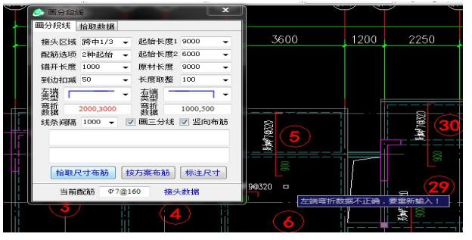

4.非正交板负筋怎么做？

5.这种水平筋怎么打断？ 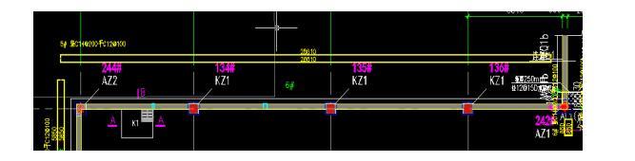

6.0916版这底筋，都是点选4块板，为啥只配了两块板的底筋？ 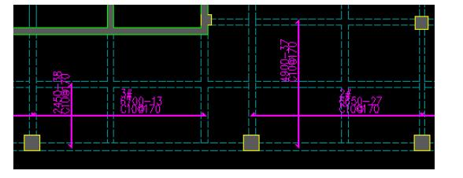

7.下部钢筋没设置错啊，怎么变成算一个锚固了？
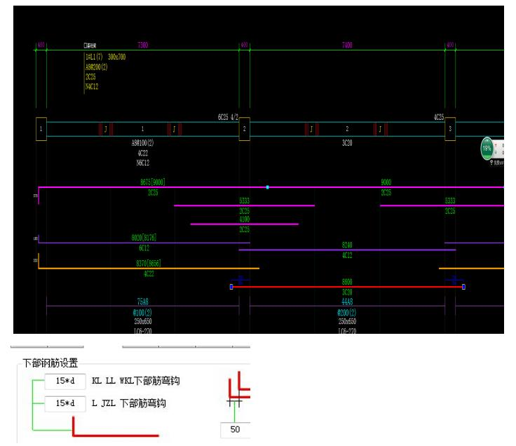

8.这个是什么原因造成拾取的长度不准确呢？ 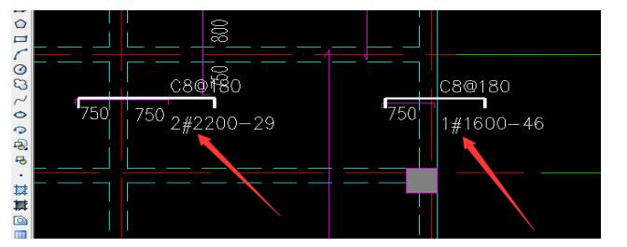

9.E筋专业版提示连接不上CAD怎样解决？

10.E筋专业版，在柱平面图导入法中，无法调整箍筋和拉钩的保护层，请问该怎样操作呢？

11.请问做板负筋不拾取板厚，可未注明板厚会变动，会是什么原因？ 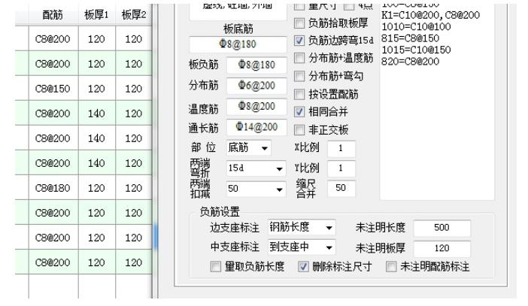

12.底板需要锚入承台或独立基础内一个lae，用分段通长筋怎么做？ 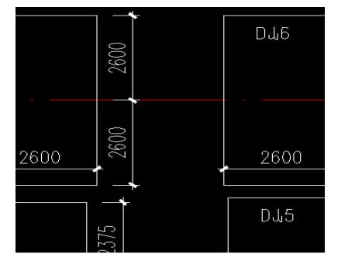

13.这个板要怎么设置？
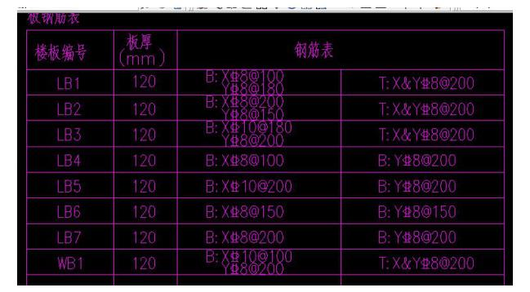

14.昨天做的框架梁布筋图能显示钢筋符号今天不行了，怎么解决？ 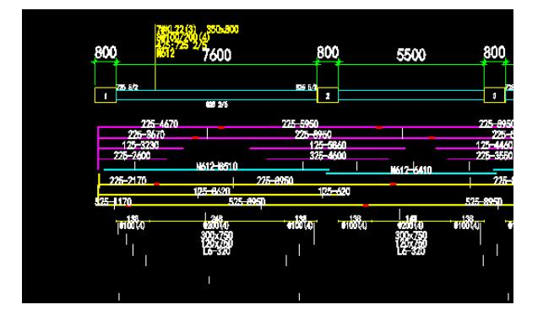

15.这是怎么回事？CAD打开了，E筋里也设置成CAD2010。
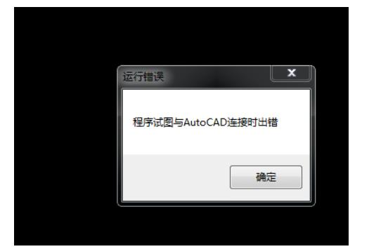

16.输出墙料表这几个字怎么有残缺？ 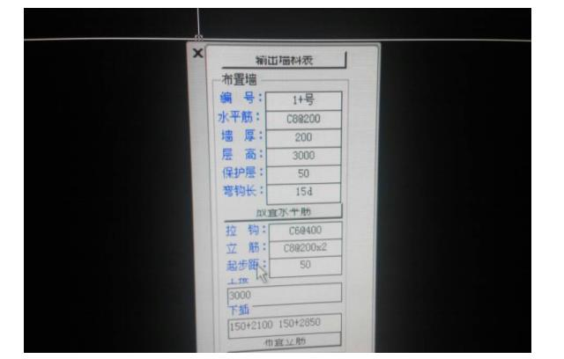

17.新版本的基础梁，怎么提起不了下部支座的负加钢筋？梁下部负加筋cad一提起后，到软件中就变成下部底筋了，求解？

18.墙拾取后长度大一倍；CAD比例调整50和100，也没用是什么原因？
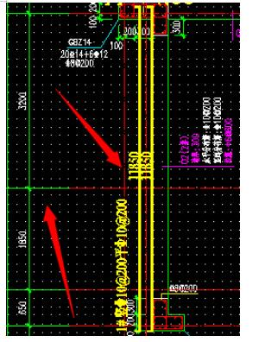

19.多个尺寸的异形板怎么计算？

20.这种支座标注能识别吗？ 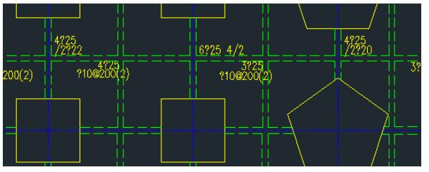

21.柱平面图法中，钢筋接头用压力焊怎样设置？
以上内容仅为本文档的试下载部分，为可阅读页数的一半内容。如要下载或阅读全文，请访问：https://d.book118.com/815340222304011044

